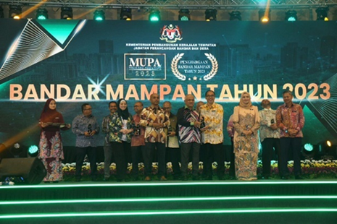 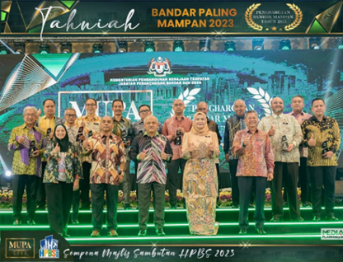

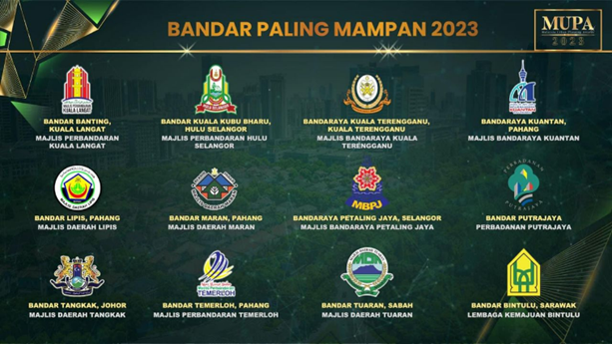

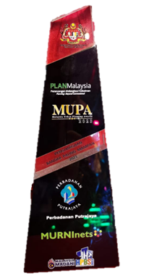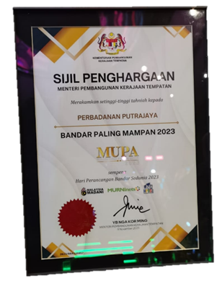

*Anugerah Bandar Mampan Tahun 2023 (RM4,000)*

*Sempena Hari Perancangan Bandar Sedunia Tahun 2023 Peringkat Kebangsaan*